NOM : RAHARINIAINA

PRENOM : Mahefa Natiora Lalaina

HML avec code

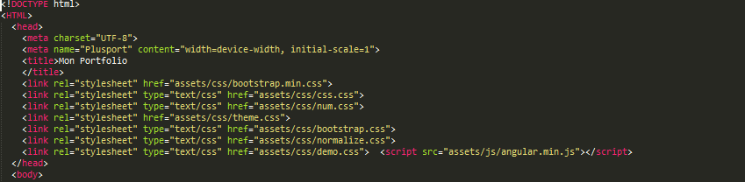 Meta charset= ‘’ UTF-8’’ : encodage du texte

Link rel = ‘’stylesheet href=’’ ‘’ :lien de style

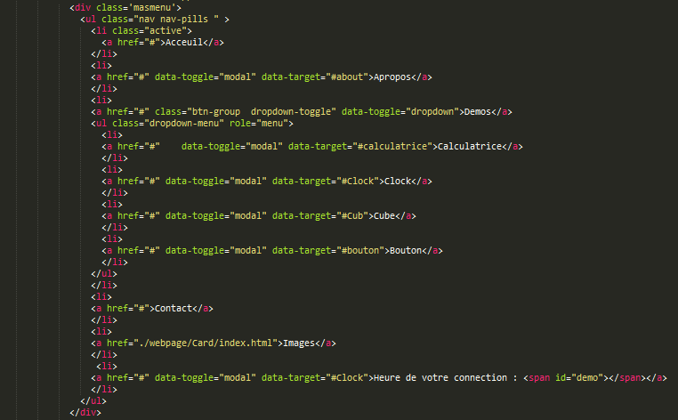

**Affichage dans un browser :**

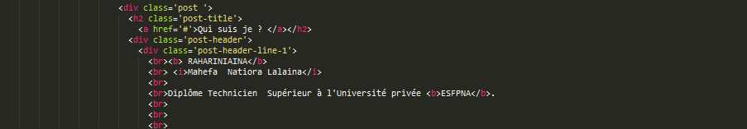

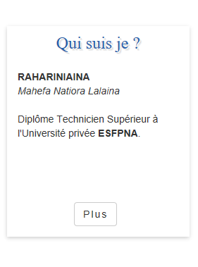**Affichage dans un browser :**

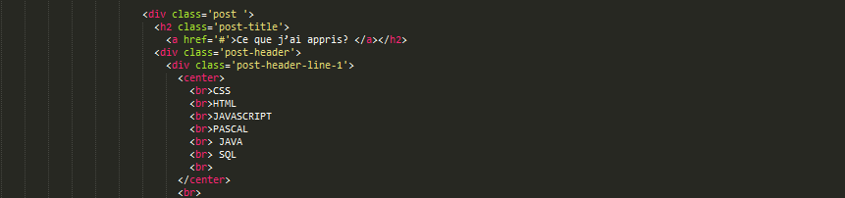

**Affichage dans le browser :**

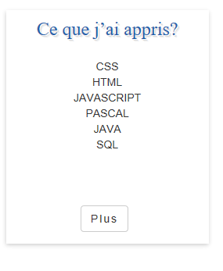

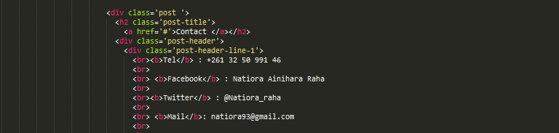

**Affichage dans le browser :**

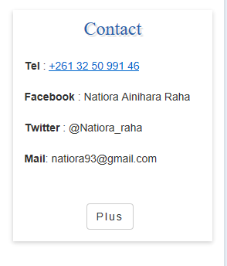

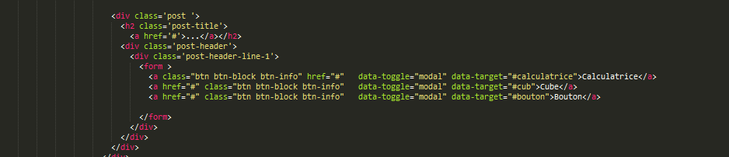

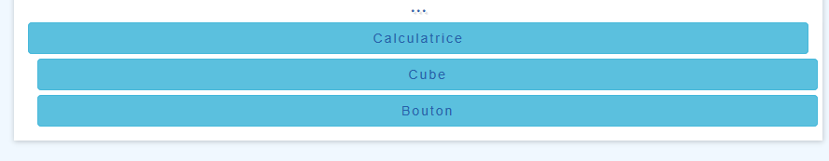**Affichage dans le browser :**

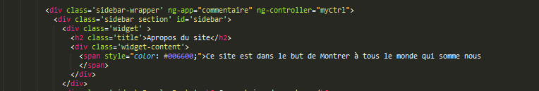

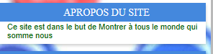**Affichage dans le browser :**

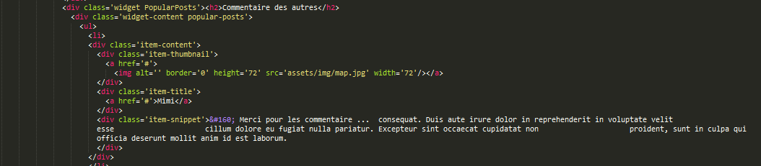

**Affichage dans le browser :**

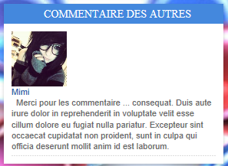

**Affichage dans le browser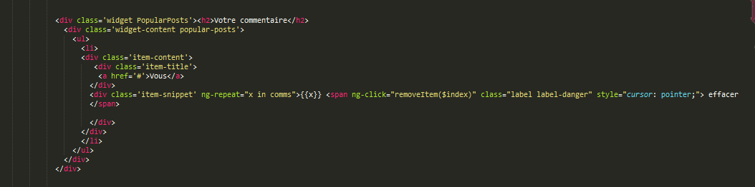:**

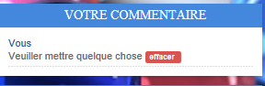

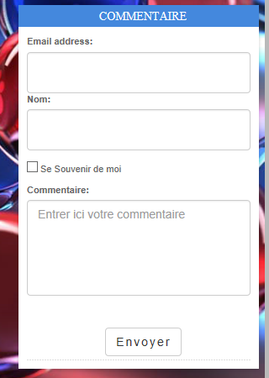**Affichage dans le browser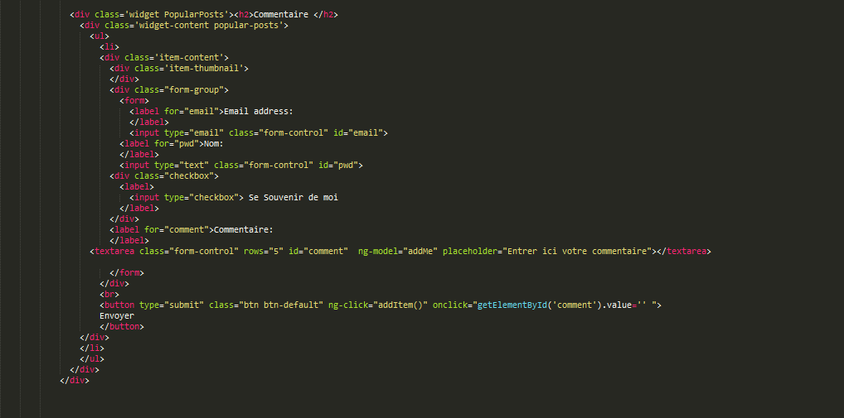:**

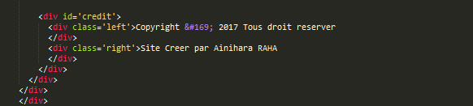

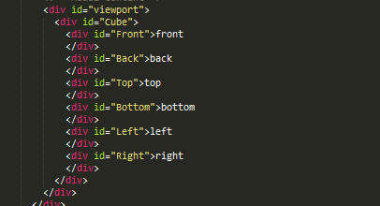**Affichage dans le browser :**

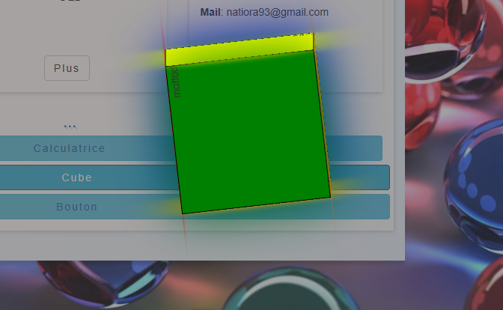**Affichage dans le browser :**

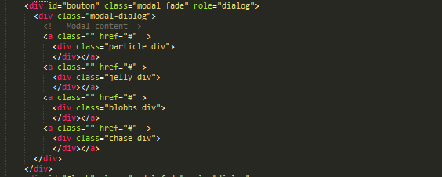

**Affichage dans le browser :**

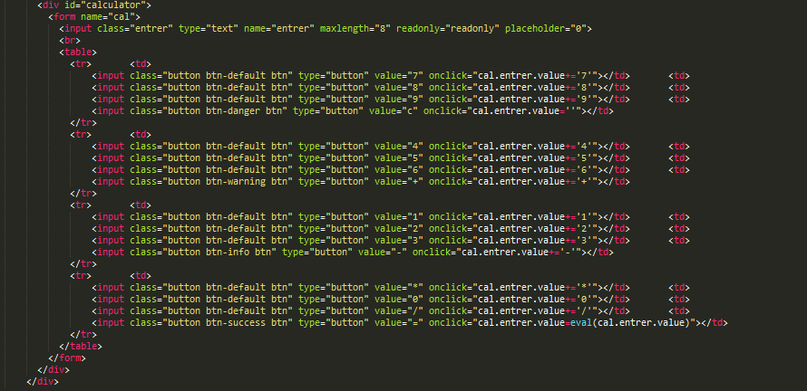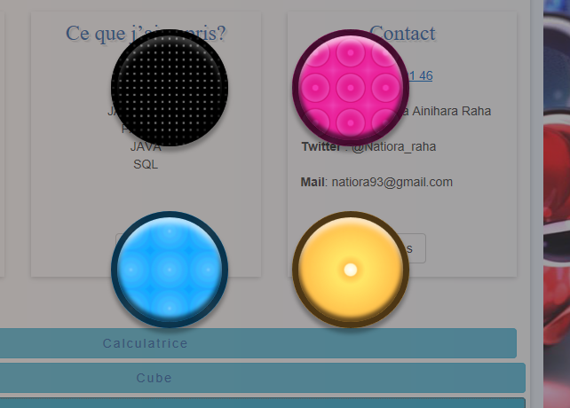

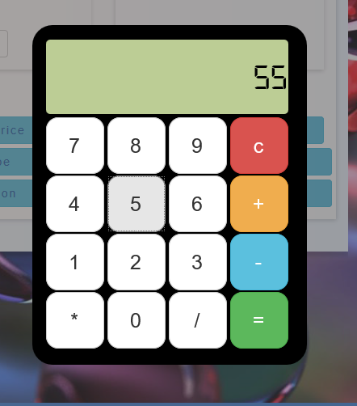**Affichage dans le browser :**